Université Sétif 1 2^{-ième} année(année2019/20)
Faculté des Sciences Architecture des Ordinateurs
Département d'Informatique Enseignant Kara Abdelaziz

Solution Série 2
(notions sur les instructions d'un ordinateur)

Exercice 01 :

1. Les différents niveaux de programmation (ou la pile software) sont comme suite :
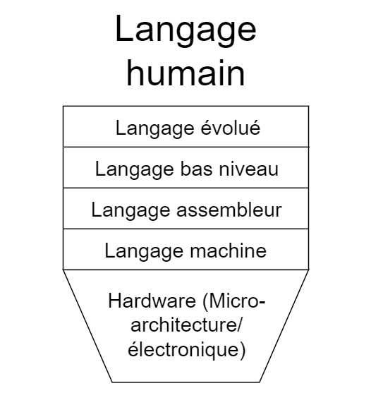
- Le langage humain est en dehors de la machine (pour l'instant)
- Les langages évolués sont plus proche de l'humain et loin de la machine, comme C++, Java ou Python.
- Les langages bas niveau sont des langages proche de la machine et loin de l'humain, comme le langage C.
- Les langages assembleurs sont des langages quasi-machine, les instructions sont des substituées des instructions machine. Chaque architecture a son propre langage machine, comme x86, ARM, MIPS, 6502.
- Le langage machine est le langage en binaire (0 et 1) qui commande réellement la machine, ça varie aussi d'une architecture à une autre.
- Le hardware c'est l'électronique de la machine, c'est la micro-architecture de la machine.

2. L'optimisation du code logiciel se réalise généralement lors du processus de compilation, ou dans l'une des étapes pour passer du code évolué vers le code machine. On peut citer quelques technique d’optimisations comme suite :

Élimination du code mort : ça peut arriver dans les applications complexes où un test ou une boucle ne s’exécute jamais.

exemple :
x = abs(y) ;
…
…
if(x < 0)
{
… // cette partie du code ne va jamais s’exécuter
…
}

Élimination des sous expressions communes : le compilateur factorise les expressions communes afin de réduire le nombre d'opérations dans le calcul.

exemple :
x = (cos(y)-sin(y))/exp(z) ;
y = (cos(y)-sin(y))/log(z) ;
devient :
t = cos(y)-sin(y) ;
x = t/exp(z) ;
y = t/log(z) ;

Pre-évaluation des constantes : le pré-calcul des constantes une seul fois avant exécution.

exemple :
const int x = (1+2)/3; // x = 1 ; avant l’exécution

Réduction des opérations : utiliser les opérations légères au lieu des opérations lourdes comme la multiplication et la division.

exemple :
x = Y * 4 ; // la multiplication utilise plusieurs cycles.
devient :
x = Y << 2 ; // le shift utilise un seul cycle d'horloge.

L'utilisation de l'inline : pour certaines fonctions de petite taille et à grande fréquence d'appel, il est plus optimal de ne pas mettre (encapsuler) le code dans des fonctions, évitant ainsi la mécanique de passage de paramètre et le retour d'appel qui peut alourdir le programme à grande fréquence.

exemple : (inline est une commande du C++)
inline int fct(int x, int y) // fonction inline
{ return x + y ;
}
lors de son appel :
…
z = fct(1 , 2) ; // les fonctions inline n'ont pas d'appel
…
ça devient :
…
z = 1 + 2 ; // le code de la fonction est remplacée
…

Transformation des appels terminaux en branchements : rassembler 2 fonctions en un seul appel de fonction au niveau assembleur, pour minimiser l'utilisation du mécanisme d'appel. L'appel de la deuxième fonction doit être à la fin (le retour) de la première.

Ré-arrangement du code : optimiser la gestion des registres à l’intérieur du processeur en effectuant des changement dans l'ordre des instructions au niveau assembleur, afin de minimiser le va-et-vient de l'information entre le processeur et la RAM.

Évaluation partielle : c'est de prendre des calculs simples pour des cas particuliers d'un calcul plus générique.

exemple : calculer x² par x*x au lieu d'appeler la fonction power(double x,double n), car la fonction power qui calcule la puissance d'un réel est beaucoup plus complexe qu’une simple opération de multiplication.

3. En architecture, un pipeline est un ensemble d'éléments de traitement de données connectés en série, où la sortie d'un élément est l'entrée du suivant. Les éléments d'un pipeline sont généralement exécutés en parallèle de tel-sort qu'aucun élément reste inactif.

C'est comme la production en chaîne dans un usine industriel, si par exemple la première machine a terminé l'usinage du premier produit, elle doit commencer le deuxième produit même si le premier produit est encore en cours de développement sur les autres machines, en raison de minimiser au maximum la perte de temps.

Exercice 02 :

Le Jeu d’instructions :

Instruction | OpCode | Format | Syntaxe | Fonctionnement
ADD | 0000 | ALU1(F-3R) | ADD r1 , r2 , r3 | r1 ← r2 + r3
SUB | 0001 | ALU1(F-3R) | SUB r1 , r2 , r3 | r1 ← r2 - r3
AND | 0010 | ALU1(F-3R) | AND r1 , r2 ,r3 | r1 ← r2 & r3
OR | 0011 | ALU1(F-3R) | OR r1 , r2 , r3 | r1 ← r2 | r3
CMP | 0100 | ALU2(F-2R) | CMP r1 , r2 | SR ← r1 -r2
NOT | 0101 | ALU2(F-2R) | NOT r1 , r2 | r1 ← ~r2
SHL | 0110 | ALU2(F-2R) | SHL r1 , r2 | r1 ← r2 << 1
SHR | 0111 | ALU2(F-2R) | SHR r1 , r2 | r1 ← r2 >> 1
LOAD | 1000 | MEM(F-RI) | LD r1 , [Imm] | r1 ← RAM[Imm]
STR | 1001 | MEM(F-RI) | STR r1 , [Imm] | RAM[Imm]← r1

Format d'instruction :
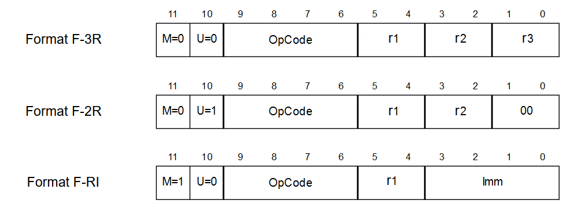
Remarque 1: Les 2 derniers bits 10 et 11 sont le code du Format.

A. On a l'instruction suivante : x ←(y+z)div2 ;//adresse x=5, adresse y=1, adresse z=3

le code assembleur équivalent à cette instruction est :

LD R0 , [1] // charger y dans R0
LD R1 , [3] // charger z dans R1
ADD R2 , R0 , R1 // R2<- R0 + R1
SHR R3 , R2 // Le shift à droite est une division par 2
STR R3 , [5] // retourner le resultat vers x dans la RAM
le code machine pour ces 5 instructions est comme suite :

Instruction assembleur |  | Code machine | Représentation hexadécimal
LD R0 , [1] |  | 10|1000|00|0001 | 0xA01
LD R1 , [3] |  | 10|1000|01|0011 | 0xA13
ADD R2 , R0 , R1 |  | 00|0000|10|00|01 | 0x021
SHR R3 , R2 |  | 01|0111|11|10|00 | 0x5F8
STR R3 , [5] |  | 10|1001|11|0101 | 0xA75

Remarque : Le préfixe 0x sur un nombre signifie dans la majorité des langage moderne une représentation du nombre en hexadécimal.

La représentation du code machine de notre programme dans la mémoire en représentation Little Endian et Big Endian est comme sur le table en bas. Sachant que la taille d'une cellule dans notre mémoire est de 4 bits, on aurait besoin de 15 cellules pour nos 5 instructions.

Adresse de la cellule |  | Little Endian | Big Endian
14 |  | A | 5
13 |  | 7 | 7
12 |  | 5 | A
11 |  | 5 | 8
10 |  | F | F
9 |  | 8 | 5
8 |  | 0 | 1
7 |  | 2 | 2
6 |  | 1 | 0
5 |  | A | 3
4 |  | 1 | 1
3 |  | 3 | A
2 |  | A | 1
1 |  | 0 | 0
0 |  | 1 | A

B. Le datapath :
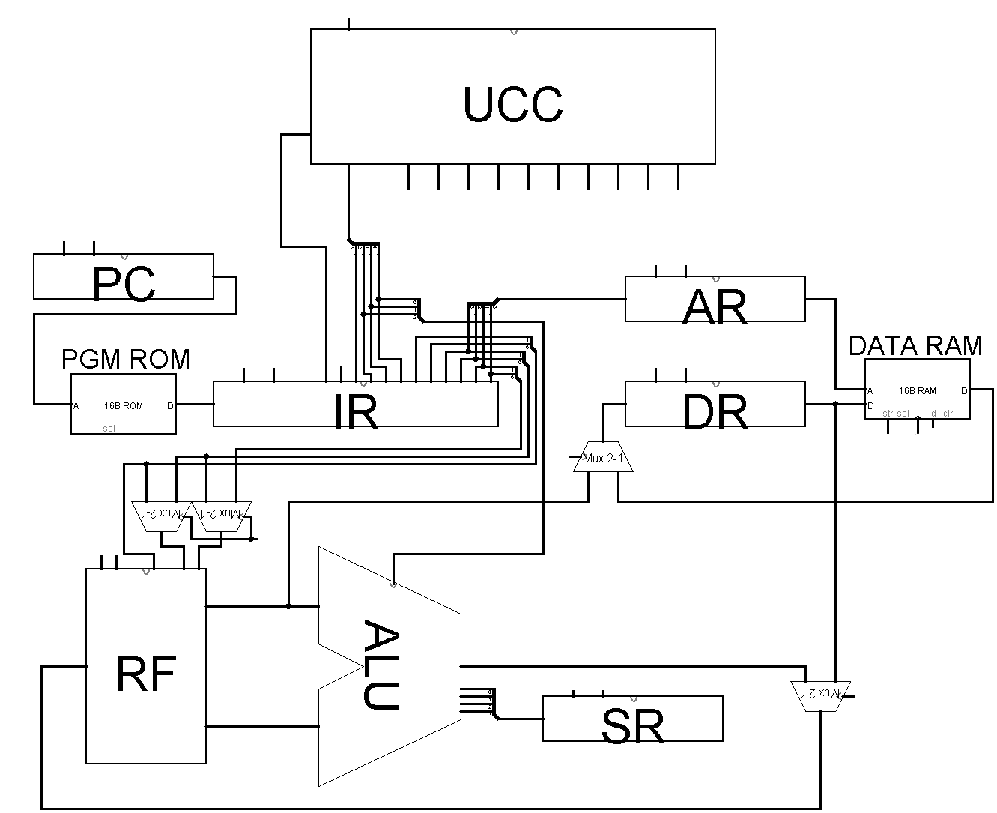
1. Le mappeur (mapper en Anglais) est un circuit combinatoire qui permet à l'UCC de reconnaître l'adresse du début de la séquence de micro-code dans la ROM de contrôle à partir de l'OpCode de l'instruction. Notre mappeur est décrit sur le tableau en bas.

OpCode de l’instruction |  | Adresse dans la ROM de contrôle
ALU1 |  | 00000
ALU2 |  | 00100
CMP |  | 01000
LOAD |  | 10000
STR |  | 10100
Fetch |  | 11000
Direct |  | 11100
Ce qui nous permet de construire le mappeur en utilisant la méthode 5 étapes :
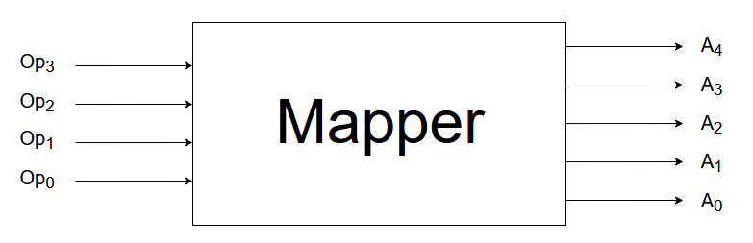
Étape 1 : Schéma global
Étape 2 : Table de Vérité

Op₃ | Op₂ | Op₁ | Op₀ |  | A₄ | A₃ | A₂ | A₁ | A₀
0 | 0 | 0 | 0 |  | 0 | 0 | 0 | 0 | 0
0 | 0 | 0 | 1 |  | 0 | 0 | 0 | 0 | 0
0 | 0 | 1 | 0 |  | 0 | 0 | 0 | 0 | 0
0 | 0 | 1 | 1 |  | 0 | 0 | 0 | 0 | 0
0 | 1 | 0 | 0 |  | 0 | 1 | 0 | 0 | 0
0 | 1 | 0 | 1 |  | 0 | 0 | 1 | 0 | 0
0 | 1 | 1 | 0 |  | 0 | 0 | 1 | 0 | 0
0 | 1 | 1 | 1 |  | 0 | 0 | 1 | 0 | 0
1 | 0 | 0 | 0 |  | 1 | 0 | 0 | 0 | 0
1 | 0 | 0 | 1 |  | 1 | 0 | 1 | 0 | 0
1 | 0 | 1 | 0 |  | - | - | - | - | -
1 | 0 | 1 | 1 |  | - | - | - | - | -
1 | 1 | 0 | 0 |  | - | - | - | - | -
1 | 1 | 0 | 1 |  | - | - | - | - | -
1 | 1 | 1 | 0 |  | - | - | - | - | -
1 | 1 | 1 | 1 |  | - | - | - | - | -

Étape 3 + Étape 4 : Fonctions Canoniques Disjonctives et minimisation

Par observatrion :

A₄(Op₃, Op₂, Op₁, Op₀) = Op₃
A₁(Op₃, Op₂, Op₁, Op₀) = 0
A₀(Op₃, Op₂, Op₁, Op₀) = 0
  A₃(Op₃,Op₂,Op₁,Op₀) = Op₂· Op₁·Op₀ | A₂(Op₃,Op₂,Op₁,Op₀) =(Op₃+Op₂)·(Op₁+Op₀)
  Op₃Op₂  Op₁Op₀ | 00 | 01 | 11 | 10
  00 | 0 | 1 | - | 0
  01 | 0 | 0 | - | 0
  11 | 0 | 0 | - | -
  10 | 0 | 0 | - | -
  Op₃Op₂  Op₁Op₀ | 00 | 01 | 11 | 10
  00 | 0 | 0 | - | 0
  01 | 0 | 1 | - | 1
  11 | 0 | 1 | - | -
  10 | 0 | 1 | - | -

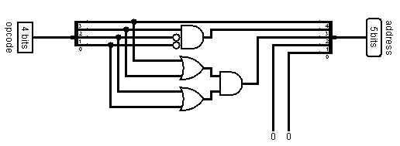
2. L'UCC se constitue à l'intérieur de ce qu'on appel un séquenceur, le rôle d'un séquenceur est d'exécuter une séquence de micro-instructions (appelées micro-code), sauvegarder sur ce qu'on appel une ROM de contrôle, elle détient les séquences de micro-code pour chaque type d'instruction, on peut voir une représentation de cette ROM sur diagramme en bas.
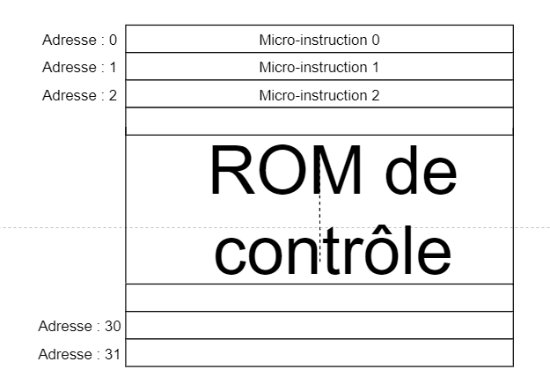

Une instruction est généralement subdivisée en petites parties appelées les micro-instructions, chacune d'elle fait progresser le flux d'information de l'instruction à travers son chemin sur le datapath jusqu'à sa complétion. Pour notre processeur la micro-instruction se compose de 6 champs, visibles sur la figure en bas. Les 3 premiers champs sont les fonctions de commandes F1, F2, F3 destinés à commander les composants du datapath, et 2 signaux BR (Branchement) et CD (Condition) utilisés pour le contrôle d'exécution du séquenceur, et un champ AD qui contient une adresse de branchement dans la ROM de contrôle.
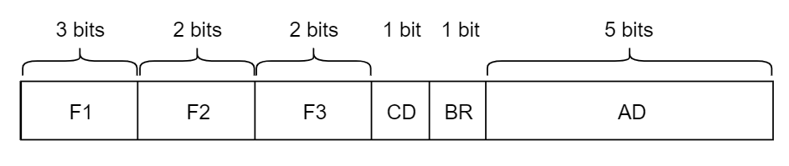
La description des champs d'une micro-instruction est illustrée sur les tables en bas :
La table F1 :
Code |  |  | Fonction | Description
0 | 0 | 0 | nop | aucune opération
0 | 0 | 1 | ALU_{x} ← IR[3,2] | commande RF de sortir r2 dans X
0 | 1 | 0 | ALU_{y} ← IR[1,0] | commande RF de sortir r3 dans Y
0 | 1 | 1 | ALU_{y} ← IR[5,4] | commande RF de sortir r1 dans Y
1 | 0 | 0 | IR[5,4] ← ALU | commande RF d'écrire le résultat de l'UAL dans r1
1 | 0 | 1 | IR[5,4] ← DR | commande RF d'écrire la donnée de DR dans r1
1 | 1 | 0 | SR ← ALU_{flags} | commande SR d'écrire les flags de l'UAL
1 | 1 | 1 | IR ← ROM[PC] | commande IR d'écrire l'instruction de la ROM avec l'adresse PC
La table F2 :
Code |  | Fonction | Description
0 | 0 | nop | aucune opération
0 | 1 | AR ← IR[3,0] | commande AR d'écrire l'immédiate (Imm)
1 | 0 | RAM[AR] ← DR | commande la RAM avec l'adresse AR d'écrire la donnée de DR
1 | 1 | ALU_{op} ← IR[8,6] | commande l'UAL avec le code d’opération dans IR
La table F3 :
Code |  | Fonction | Description
0 | 0 | nop | aucune opération
0 | 1 | DR ← RAM[AR] | commande DR d'écrire la donnée de la RAM avec l'adresse AR
1 | 0 | DR ← IR[5,4] | commande DR d'écrire de registre r1 de RF
1 | 1 | PC++ | commande le PC à s'incrémenter
Remarque : les registres r1, r2 et r3 dans les tables désignent les champs de 2 bits des registres dans le format d'instruction.

Une représentation interne pour chaque instruction dans la ROM est comme suite :
Instruction | Micro-instructions | F1 | F2 | F3 | CD | BR | AD
Fetch | IR ← ROM[PC] | 111 | 00 | 00 | 0 | 0 | 11001
Fetch | PC++ | 000 | 00 | 11 | 0 | 0 | 11010
Fetch | if M==1 CAR ← @Direct  else CAR++ | 000 | 00 | 00 | 1 | 0 | 11100
Fetch | CAR ← Map | 000 | 00 | 00 | 0 | 1 | 00000
Direct | AR ← IR[3,0] , CAR ← @Fetch+3 | 000 | 01 | 00 | 0 | 0 | 11011
ALU1 | ALU_{x} ← IR[3,2] | 001 | 00 | 00 | 0 | 0 | 00001
ALU1 | ALU_{y} ← IR[1,0] , ALU_{op} ← IR[8,6] | 010 | 11 | 00 | 0 | 0 | 00010
ALU1 | IR[5,4] ← ALU | 100 | 00 | 00 | 0 | 0 | 00011
ALU1 | SR ← ALU_{flags} , CAR ← @Fetch | 110 | 00 | 00 | 0 | 0 | 11000
ALU2 | ALU_{x} ← IR[3,2] | 001 | 00 | 00 | 0 | 0 | 00101
ALU2 | ALU_{op} ← IR[8,6] | 000 | 11 | 00 | 0 | 0 | 00110
ALU2 | IR[5,4] ← ALU | 100 | 00 | 00 | 0 | 0 | 00111
ALU2 | CAR ← @Fetch | 000 | 00 | 00 | 0 | 0 | 11000
CMP | ALU_{x} ← IR[3,2] | 001 | 00 | 00 | 0 | 0 | 01001
CMP | ALU_{y} ← IR[5,4] , ALU_{op} ← IR[8,6] | 011 | 11 | 00 | 0 | 0 | 01010
CMP | SR ← ALU_{flags} | 110 | 00 | 00 | 0 | 0 | 01011
CMP | CAR ← @Fetch | 000 | 00 | 00 | 0 | 0 | 11000
LOAD | DR ← RAM[AR] | 000 | 00 | 01 | 0 | 0 | 10001
LOAD | IR[5,4] ← DR | 101 | 00 | 00 | 0 | 0 | 10010
LOAD | CAR ← @Fetch | 000 | 00 | 00 | 0 | 0 | 11000
STR | DR ← IR[5,4] | 000 | 00 | 10 | 0 | 0 | 10101
STR | RAM[AR] ← DR | 000 | 10 | 00 | 0 | 0 | 10110
STR | CAR ← @Fetch | 000 | 00 | 00 | 0 | 0 | 11000

Remarque 1: Le fonctionnement de l'UCC dans le TD est hypothétique (n'est pas réel) utilisé que pour des fin pédagogique, l'implémentation réel d'un datapath qui peut suivre l'UCC en question est complexe de surcroît. Dans le TP en va implémenter un UCC différent plus pratique.

Remarque 2: L'implémentation de la comparaison est aussi un petit peu différente dans le TP que celle du TD.

Le séquenceur comme sur le schéma en bas se compose principalement de 2 registres CAR (Control Address Register) de 5 bits et CSR (Control Signal Register) de 14 bits (même taille qu'une micro-instruction) et d'une ROM de commande de 32x14bits. Le registre CAR pointe sur la micro-instruction en cours d’exécution dans la ROM, le CSR quant à lui sauvegarde le code de la micro-instruction pour faire passer la liste des signaux de commande au datapath. On peut aussi voir sur le schéma le mappeur, il permet de décoder l'OpCode de l’instruction et de pointer directement sur l'adresse du début de la séquence de micro-code d'une l’instruction dans la ROM. 3 opérations de séquencement du prochain micro-code sont supportées par notre séquenceur, il peut chercher le micro-code dans l'adresse suivante CAR++, ou dans l'adresse du champ AD (les 5 premier bits dans CSR) ça faire un branchement, ou directement du mappeur. Ces 3 choix sont contrôlés par les 2 bits CD et BR dans CSR plus l'entrée M, qui vont influencer le multiplexeur et l'entrée Write de CAR pour exercer le séquencement adéquat.
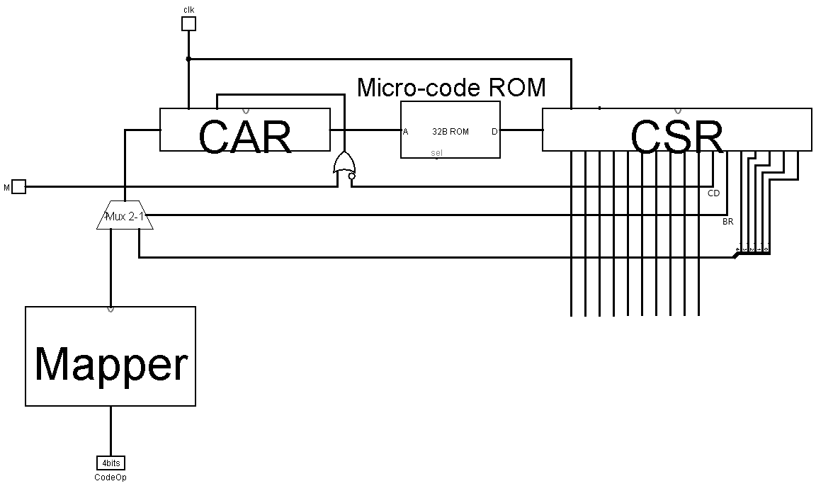

Remarque : Il est important de faire noter qu'il ne faut pas faire la confusion en par exemple R1 en majuscule qui est le deuxième registre dans RF et r1 en minuscule qui est le champ de 2 bits dans le format d'instruction (le champ IR[5,4]).

Exercice 03 :

A. On a un programme avec 1700 instructions, avec pour chaque instruction un temps d'exécution différent, la table en bas résume le temps d'exécution pour chaque type instruction et sa proportion en pourcentage dans le programme :

Type d'instruction | Temps d'exécution (en cycle d'horloge) | Pourcentage dans le programme (%) | Nombre d'instructions dans le programme
load | 5 | 25 | 25/100 x 1700 = 425
store | 5 | 10 | 10/100 x 1700 = 170
branche | 3 | 11 | 11/100 x 1700 = 187
jump | 3 | 2 | 2/100 x 1700 = 34
autres | 5 | 52 | 52/100 x 1700 = 884

1. Le calcul du temps d’exécution pour un processeur de 5 GHz :

on a :

1 cycle d'horloge = 1/5 GHz = 1/5 000 000 000 Hz = 2·10 ⁻¹⁰ seconde = 0,2 nanoseconde

à partir du nombre d'instructions dans le tableau plus haut et le temps d'exécution de chaque instruction, on peut calculer le temps total comme suite :

temps d'exécution = (425x5 + 170x5 + 187x3 + 34x3 + 884x5) x 2·10⁻¹⁰
= 1611,6 nanoseconde
= 1,6116 microseconde

2. Le calcul du temps d’exécution pour un processeur de 5 GHz en utilisant le CPI (Clock cycle Per Instruction), qui représente réellement une moyenne de temps pour toutes les instructions :

on a CPI = 4 donc on aura :

temps d'exécution = nombre d'instructions x CPI x temps du cycle = 1700 x 4 x 2·10 ⁻¹⁰
= 1700 x 4 x 2·10 ⁻¹⁰
= 1360 nanoseconde
= 1,360 microseconde

B.

1. Le calcul du temps d’exécution pour de 7 instructions sur le processeur de 5 GHz :

temps d'exécution sans pipeline = nombre d'instructions x (cycles de Fetch + cycles de Decode +cycles d'Execute) x temps du cycle = 7 x (1+1+2) x 2·10 ⁻¹⁰
= 56·10 ⁻¹⁰ secondes
= 5,6 nanosecondes

temps d'exécution avec pipeline suit la table de séquencement des instructions suivante :

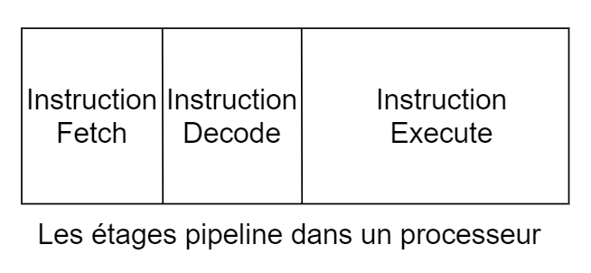
Cycles | 1 | 2 | 3 | 4 | 5 | 6 | 7 | 8 | 9 | 10 | 11 | 12 | 13 | 14 | 15 | 16
Instruction 1 | IF | ID | IE | IE
Instruction 2 |  | IF | ID | - | IE | IE
Instruction 3 |  |  | IF | - | ID | - | IE | IE
Instruction 4 |  |  |  |  | IF | - | ID | - | IE | IE
Instruction 5 |  |  |  |  |  |  | IF | - | ID | - | IE | IE
Instruction 6 |  |  |  |  |  |  |  |  | IF | - | ID | - | IE | IE
Instruction 7 |  |  |  |  |  |  |  |  |  |  | IF | - | ID | - | IE | IE

temps d'exécution avec pipeline = 16 cycles x temps du cycle
= 16 x 2·10 ⁻¹⁰ secondes
= 3,2 nanosecondes

2. Un problème visible sur la table d'exécution est le non équilibre dans le temps d'exécution des étages, l'étage Execute est 2 fois plus lent que les autres ce qui ralentie l’exécution globale. La solution pour ce problème est d'équilibrer le temps d'exécution des étages du pipeline.

